 | GUÍA DE TRABAJO  Versión: 1  Código: DA-FO-431
ÁREA: CIENCIAS NATURALES Y EDUCACIÓN AMBIENTAL (Química)
GRADO: 11 JORNADA: Mañana-Tarde-Marinilla SEMESTRE: 1 FECHA: _______________

ESTUDIANTE: _________________________________________________________________________ GRUPO: _______________
TEMA: Soluciones

LA PRUEBA DE ALCOHOLEMIA
Consiste en una especie de caja portátil con una boquilla, que el conductor debe soplar de manera continua, por unos segundos. Esa boquilla es la entrada del aire a un medidor que registra con exactitud cuánto alcohol ingirió, y lo muestra luego en una pantalla que indica los grados de embriaguez está la persona evaluada.
El grado de embriaguez lo determina la Resolución 000414, en su artículo segundo, así:
- Resultados menores a 40 miligramos de etanol por cien mililitros de sangre total se interpretan como estado de embriaguez negativo.
- Resultados entre 40 y 99 miligramos de etanol por 100 mililitros de sangre total corresponden al primer grado de embriaguez.
- Resultados entre 100 y 140 miligramos de etanol por 100 mililitros de sangre total corresponden al segundo grado de embriaguez.
- Resultados mayores o iguales a 150 miligramos de etanol por 100 mililitros de sangre total corresponden al tercer grado de embriaguez.

PROPIEDADES COLIGATIVAS DE LAS SOLUCIONES
Son aquellas propiedades físicas que presenta una solución, las cuales no dependen de la naturaleza del soluto sino de la concentración del mismo en la solución, o simplemente, del número de partículas de soluto presentes en la solución.

Variación de la presión de vapor:
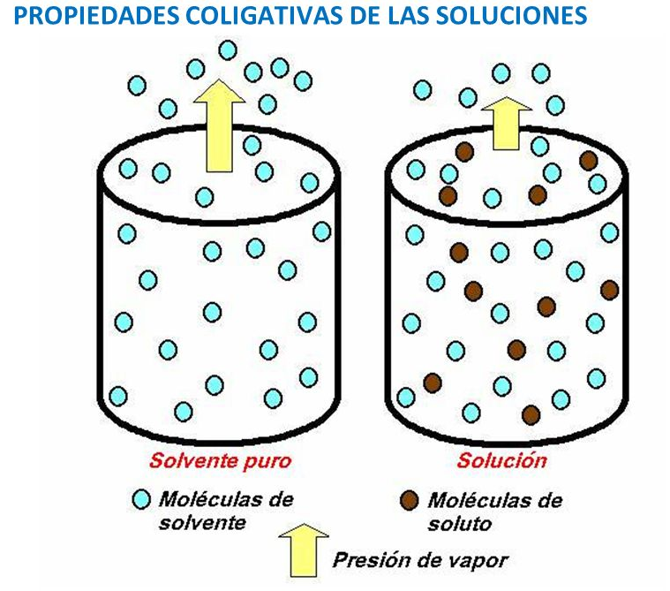

Profundiza: http://www.ehu.eus/biomoleculas/agua/coligativas.htm#pv

Disminución del punto de congelación:
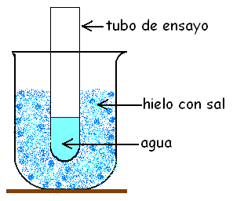
Profundiza: http://www.ehu.eus/biomoleculas/agua/coligativas.htm#dc

Aumento de punto de ebullición:
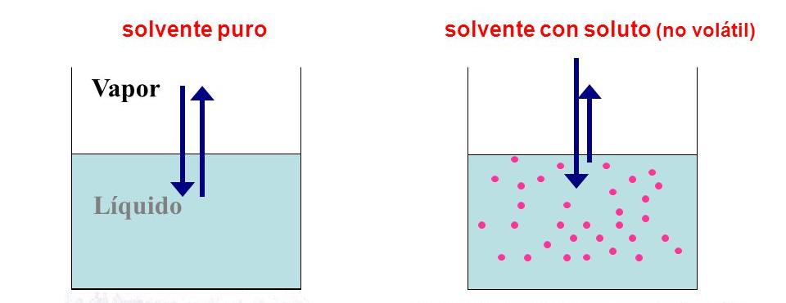Simulador: http://qf1_web.webs.uvigo.es/qf1_ebulloscopia.htm
Profundiza: http://www.ehu.eus/biomoleculas/agua/coligativas.htm#ee
Presión osmótica:
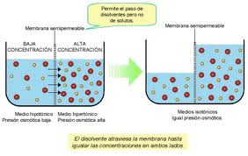Profundiza: http://www.ehu.eus/biomoleculas/agua/coligativas.htm#po
Ecuaciones:
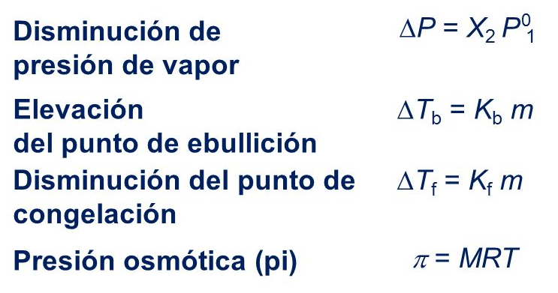
TIPOS DE SOLUCIONES
Según el nivel de mezcla:
Solución homogénea: en la que sus componentes se mezclan de tal forma que no se pueden diferenciar.
Solución heterogénea: lo cual implica que sí podemos diferenciar un componente de otro.
Según su carga eléctrica:
Soluciones no electrolíticas: Tienen una escaza posibilidad de transmitir electricidad y se caracterizan, principalmente, porque el soluto se disgrega casi hasta su estado molecular.
Soluciones electrolíticas: Por otro lado, las soluciones electrolíticas sí pueden cargar electricidad. A este tipo de soluciones se las puede llamar también iónicas.

Según la concentración:
Insaturada: Es aquella que contiene muy poca cantidad de soluto respecto a una gran cantidad de solvente.
Saturada: Es la que contiene una cantidad de soluto tal que la máxima que el solvente puede disolver, ejemplo, un vaso con agua al que se le agrega una cucharada de azúcar.
Sobresaturada: Es la solución en la cual existe exceso de soluto, si a la solución saturada se le agrega más soluto este va a al fondo ya que el solvente no tiene la capacidad de disolver el exceso de soluto.
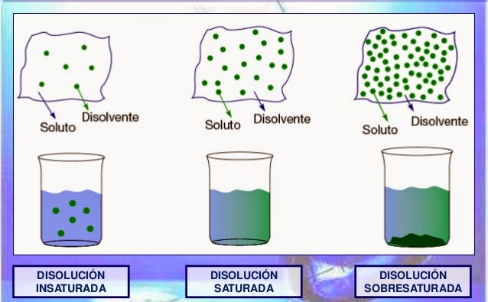
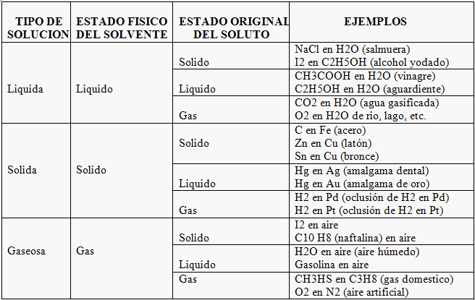
App recomendada: Beaker-Mix chemicals
DIAGRAMA DE FASES
En termodinámica y ciencia de materiales se denomina diagrama de fase a la representación gráfica de las fronteras entre diferentes estados de la materia de un sistema, en función de variables elegidas para facilitar el estudio del mismo.
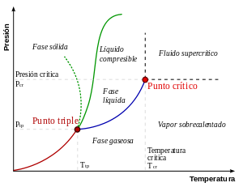
CURVA DE SOLUBILIDAD:
Son representaciones gráficas de la solubilidad de un soluto en determinado solvente en función de la temperatura.
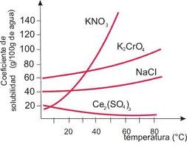
Simulador (para descargar):
https://phet.colorado.edu/es/simulation/legacy/soluble-salts
UNIDADES QUÍMICAS DE CONCENTRACIÓN
Estas unidades de concentración se basan en el concepto de Mol.
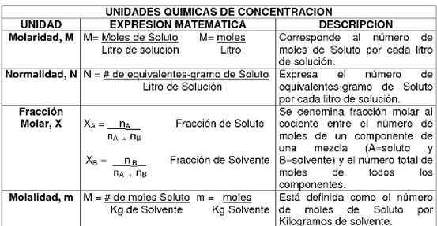
Simulador: https://phet.colorado.edu/sims/html/concentration/latest/concentration_en.html
Ejemplos:
M: Se dispone de 5 moles de NaOH para preparar una solución. Por lo anterior, a la cantidad de NaOH agrego agua hasta que se complete un litro de solución. ¿Cuál es la molaridad de esta solución?
M= 5n/1L M= 5 n/L
Significado de la molaridad: El valor de la molaridad representa el número de moles de soluto que hay por cada lito de solución. Si una solución de NaCl es 1.5 M, significa que por cada litro de esta solución, se tiene 1.5 moles de soluto (Es posible determinar los g de NaCl que se deben disolver en agua, conociendo los gramos correspondientes a una mol de este compuesto, esta relación se establece a partir del peso molecular).
Simulador: https://phet.colorado.edu/sims/html/molarity/latest/molarity_es.html
N: Calcular la normalidad de una solución que se prepara con de 20 gramos de hidróxido de berilio Be(OH)₂ en 700 mL de disolución.
Peso molecular del Be(OH)₂ = 43 g/n
En una disolución, el hidróxido de berilio se disocia de la siguiente forma: Be(OH)₂ → Be⁺² + 2 OH⁻

Equivalente del Be(OH)₂ = peso molecular / # de OH⁻
Equivalente del Be(OH)₂ = 43 / 2 = 21,5

# de Equivalentes-gramo en 20 g de Be(OH)₂ =
20 / 21,5 = 0,93

N = # de Equivalentes-gramo / L disolución =
0,93 / 0,7 = 1,33 N

Significado de la Normalidad: El valor de la normalidad representa el número de equivalentes-gramo de soluto que hay por cada lito de solución. Si una solución de NaCl es 1.5 N, significa que por cada litro de esta solución, se tiene 1.5 eq-g de soluto (Es posible determinar los g de NaCl que se deben disolver en agua, conociendo factor equivalente-gramo, que para este caso es 1 porque la carga del Na es +1 y los gramos correspondientes a una mol de este compuesto).
X: Calcular la fracción molar de cada una de las sustancias de la disolución de: 10 moles de metanol, 1 mol de etanol y 8
moles de agua.

n_{t} = ntotales disolución = n_{metanol} + n_{etanol} + n_{Agua}= 10 + 1+ 8 = 19
x_{metanol} = n_{metanol} / n_{t} = 10 / 19 = 0,53
x_{etanol} = n_{etanol} / n_{t} = 1 / 19 = 0,05
x_{agua} = n_{etanol} / n_{t} = 8 / 19 = 0,42

La suma de las tres es igual a 1:
x_{metanol} + x_{etanol} + x_{agua} = 0,53 + 0,05 + 0,42 = 1

m: calcular la molalidad de una solución de 116,8g de NaCl en 600g de agua; teniendo en cuenta que la masa molecular del cloruro de sodio es igual a 58,4g/mol.

Primero convertimos los gramos de NaCl a moles:
116,8g/58,4g= 2n (NaCl).

Luego procedemos con la ecuación:
m= 2n/0.6kg
m= 3.33

UNIDADES FÍSICAS DE CONCENTRACIÓN
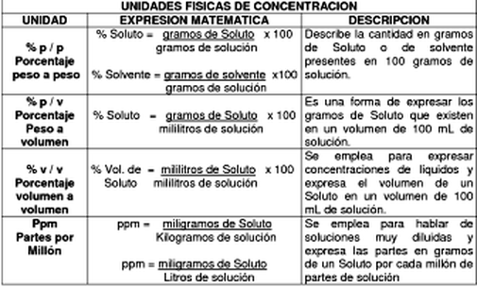

%p/p: Halle el porcentaje de un soluto x en una solución
de 1000g, si hay 21g de soluto.

%soluto= (21g/1000g)x100
%soluto= 2.1%

%p/v: Halle el porcentaje de un soluto si hay 36g en 7659 mL de solución.

%soluto= 36g/7659 mL x100
%soluto= 0,47%

%v/v: Halle el porcentaje de un soluto si hay 1350 mL en 8000 mL de solución.

%soluto=1350 mL / 8000 mL x100
%soluto= 16,8%

ppm: Halle las partes por millón de un soluto si hay 40mg en 5lt de solución.

Ppm= 40mg/5lt
Ppm= 8

DILUCIONES
¿Te ha pasado que en tu casa cuando se prepara un jugo a veces queda demasiado dulce?
¿O que quizás la sopa quedó muy salada?
La solución que cotidianamente le hallamos a estos casos es que dependiendo de lo dulce o salado que esté el alimento le agregamos una cantidad de agua, calculada a ojo con la cuál creemos que el sabor va a quedar acorde a lo que a cada uno nos gusta.
Este es el caso de las diluciones, con las cuales buscamos disminuir la concentración de cierto soluto en una solución.

Fórmula

C₁ * V₁ = C₂ * V₂

Quiero preparar una solución de compuesto X 2,5M a partir de 50mL de solución de ese mismo compuesto pero 5M.
¿Cuál debería ser el volumen total de la solución después de diluirla?

5M*50 ml = 2,5M*V₂

(5M * 50ml) / 2,5 M = V₂

100 mL = V₂

La solución final debe ser de 100 mL para lograr la concentración deseada; por eso a los 50 mL iniciales de solución, debo agregar otros 50 mL de solvente

Simuladores: https://www.periodni.com/es/preparacion_de_las_soluciones.php

EJERCICIOS

- Halle las moles necesarias de HF para que preparadas en 1L de solución, esta sea 5M.
- Que cantidad de gramos o moles de NaCl (dependiendo de la unidad) está presente en una solución acuosa de 3L:
- 3 M
- 0.9 N
- 4 m

- Calcule la fracción molar de cada una de las sustancias de la disolución de 3n de HCl, 2n de NaOH, 10n de H₂O y 4 n de HF.

- ¿Cuál es la fracción molar de 7n de O₂ en una solución acuosa de 23 n?
- 0,304
- 0,430
- 0,810
- 0,339

- ¿Qué Molaridad tiene una solución de 3.5L preparada con 200 g de CuSO₄?
- 0,5 M
- 1,2 M
- 0,442 M
SOLUTO | 20C° | 40C° | 60C° | MASA MOLAR g/mol
Y | 90 g | 93 g | 95 g | 140
Z | 70 g | 68 g | 65 g | 30
- 3 M

- Si tengo 350g de una solución de azúcar común
15% p/p; ¿cuántos gramos de azúcar usé
para prepararla?
- 60g
- 34g
- 52,5g

- Halle el porcentaje p/v de 1350 mL de una solución que contiene 2 n de HCl.

- Halle el porcentaje v/v de 3,5 L de una solución que contiene 0,8 L de amoniaco.

- Si necesito una solución de 25Ppm de NaClO en
3,275L de solución; ¿Cuántos miligramos de NaClO necesito?
- 80 mg
- 76,98 mg
- 0,8 mg
- 81,87 mg

- Tengo una solución de cloroformo al 17,8% v/v en la cual agregué inicialmente 531 mL de cloroformo.
¿Cuántos mL de solución formé?

- Calcular el porcentaje en volumen de alcohol de una solución preparada diluyendo 80 mL de alcohol en agua hasta completar un litro de solución.

- Cuál es la concentración en masa de una solución obtenida disolviendo 10 g de NaOH en 150 g de agua:

- 6,25% p/p
- 5% p/p
- 6,23% p/p

- Que volumen de solución debemos preparar con 500mL de alcohol para que la solución resultante tenga un 40% v/v de alcohol:
- 1250 mL
- 3109 mL
- 1,25 L
- La a y la c

- Calcule la molaridad (M) de una solución que se obtiene disolviendo 175.35g de NaCl en agua hasta completar 6lt de solución.

- Calcule la molalidad (m) de una solución preparada con 25g de KCl en 225g de agua.

- ¿Cuántas moles son 110g de HCl?

- Determine la masa que hay en 3,567n de CO₂
- 120,36g
- 110,369g
- 256g
- 156,948g

- Tengo 132g de una solución de H₃PO₄ 20% p/p y al diluirla, obtuve 327g de solución. ¿En qué % p/p quedó?

- Inicialmente tenía una solución de 4L de AgNO₃. Luego, al diluirla, logré obtener 6L de solución con 45,7Ppm del nitrato. ¿Cuántas Ppm tenía la solución inicial?
- 68,3 Ppm
- 80 Ppm
- 68,55 Ppm
- 90,75 Ppm

- Considerando la siguiente tabla de solubilidad en (g/L), a diferentes temperaturas, para los solutos Y y Z, en un litro de disolución, resuelve los siguientes interrogantes:

- Cuántos gramos de Y se disuelven a 30°C.
- Cuántos gramos de Z se disuelven a 50°C.
- Cuál de las dos sustancias presenta mayor variación de la solubilidad.
- ¿Cuál es la concentración molar (M) de la disolución Y a 20ºC?
- ¿Cuál es la concentración molar (M) de la disolución Z a 40ºC?

- Cuántos gramos y cuantas moles de NaCl son necesarios para preparar 1000 mL de una solución 0.9 %p/v

- En un análisis que se realizó en una muestra de suelo de 8500 g, se encontró que contenía 2.2 mg de plomo. ¿Cuál es la concentración del plomo en ppm?

- 500 mL de suero fisiológico contienen aproximadamente 4.5 g de KCl. ¿Cuál es el porcentaje peso a volumen de la solución?

- Hallar la fracción molar de glucosa (C₆H₁₂O₆) en una solución que contiene 10 g de glucosa disuelta en 70 g de agua.

- Se quiere disolver 720 mg de yodo I₂ en 850 mL de tetracloruro de carbono cuya densidad es de 1.595 g/mL ¿Cuál es la concentración molal de la solución?

- Calcular la molalidad, molaridad y normalidad de una solución al 10 %w/v de CaSO₄ que se preparó con 27 g de sal (densidad de la solución 1.35 g/mL)

- Calcular las partes por millón de ion fluoruro en una muestra de agua que contiene 15 g de iones fluoruro en 825 mL de solución (La densidad de la solución diluida es 1 g/mL)

- Se tiene una solución acuosa al 20% en peso de CaCl₂ cuya densidad es 1.28 g/mL. Exprese la concentración de la solución en todas las demás formas. Asuma 1L de solución.

- En cada tubo se ha disuelto una cantidad de sal (indicada en gramos) en un volumen determinado de agua (indicado en centímetros cúbicos cc). De cada pareja ¿Cuál tendrá la solución más concentrada? Justifique su respuesta.
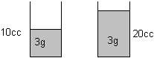
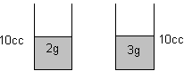
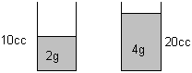

- Una solución acuosa de Ca₃ (PO₄)₂ cuya densidad es 1.9 g/mL se prepara disolviendo 19 mL de soluto en 560 mL de agua. Si la densidad de la sal es 1.2 g/mL. Calcular: %w/w, %v/v, %w/v, M, N, m, ppm, X (sto y ste)

- La concentración de una solución de dicromato de potasio (K₂Cr₂O₇) es 2.5 M. Cuál es la molaridad final si:
- A 15 mL de solución se les adiciona agua hasta completar un volumen de 250 mL de solución.
- Si a 150 mL de solución se le adicionan 10 g de K₂Cr₂O₇.

- De acuerdo con la siguiente reacción:
KCrO_{2 (AC)} + kClO _{(ac)} + KOH K₂CrO₄ (ac) + KCl (ac) + H₂O
Considere que esta se inicia cuando se mezclan 20 mL de solución 0.6 N de KCrO₂ y 30 mL de solución 0.5 N de KClO. Calcule los gramos y de K₂CrO₄ obtenidos.

- Una solución comercial de amoniaco se prepara al 25% por peso y densidad de 0,90 g/mL. ¿Cuál es el porcentaje peso a volumen de la solución?

- ¿Cuántos gramos de sacarosa, C₁₂H₂₂O₁₁ deberán ser disueltos en 60 gramos de agua para obtener una solución al 25% por peso?

- En la figura se muestran dos soluciones, una de KCl (masa molar 74.5 g/mol) y otra de NaCl (masa molar 58.5 g/mol), separadas por una membrana permeable sólo al solvente. Al cabo de un cierto tiempo, la modificación que puede ocurrir es:
- Aumentará la concentración molar de KCl en A.
- Aumentará la concentración molar de NaCl en B.
- Las concentraciones de KCl y NaCl permanecerán constantes.
- Se modificarán las concentraciones de cada solución

- Con los aceites esenciales extraídos a partir de algunas plantas, se pueden preparar diferentes productos al mezclarlos con etanol y agua. Ejemplos de estos productos, con su respectivo porcentaje en peso de aceites esenciales, son: la colonia (entre un 2% y 4%), el agua de perfume (8%) y el perfume (20%). Si se va a preparar la misma cantidad en peso de cada uno de estos productos, el único enunciado verdadero es:
- Para el perfume y el agua de perfume se debe adicionar la misma cantidad en masa de aceites esenciales.
- La colonia es el producto que requiere una mayor cantidad de aceites esenciales.
- En todos los productos se debe agregar la misma cantidad de agua y etanol.
- El perfume es el producto que requiere una menor cantidad de agua y etanol.

- Si se van a preparar 10 g de agua de perfume, se requieren:
- 8 g de aceite esencial y 2 g de agua y etanol.
- 0.8 g de aceite esencial y 10 g de agua y etanol.
- 0.8 g de aceite esencial y 9.2 g de agua y etanol.
- 8 g de aceite esencial, 1 g de agua y 1 g de etanol.

- Se preparan dos soluciones, con 10 g de azúcar y 100 g de agua la solución A. y la otra con 5 g de NaCl y 100 mL de agua la solución B. si se mezclan estas dos soluciones ¿cuál es la densidad de la nueva solución?

- En la gráfica se muestra la solubilidad de varias sales en 100 g de agua, a diferentes temperaturas. A partir de esta información conteste:
- Determine la solubilidad para el cromato de potasio a 70ºC__________
- ¿A qué temperatura el cloruro de sodio y el nitrato de potasio tienen la misma solubilidad? _______________
- A 30ºC ¿Cuál es la sustancia que presenta mayor solubilidad? ________

REFERENCIAS

Propiedades coligativas de soluciones químicas, Angie_96, https://es.slideshare.net/Angie_96/propiedades-coligativas-de-soluciones-quimicas , julio 13 del 2007.

Propiedades coligativas de las soluciones, Anónimo, http://lacienciadelfuturo.galeon.com/contenido.htm.
Tipos de soluciones químicas, http://www.tiposde.org/quimica/1044-tipos-de-soluciones-quimicas/ .
Las soluciones: componentes y clases , Álvaro Serna Osorio, http://solucionesestudio.blogspot.com.co/2015/02/tipos-de-soluciones.html , febrero 16 de 2015.
Diagramas de fase, anónimo, https://cv3.sim.ucm.es/wiki/site/curriculo-3313-1/diagramas%20de%20fase.html .
Curva de solubilidad, anónimo, https://www.ecured.cu/Curva_de_solubilidad , Enero 24 de 2018.
Guía de ejercicios, Unidades de concentración de soluciones químicas , Beatriz Arancibia , https://es.slideshare.net/nbeatriz/ejercicios-concentracion-de-soluciones-7580435 , abril 10 de 2011.

